成绩：

西南科技大学医学院生物医学工程系
综合设计报告

设计题目：CT肺部三切片病灶自动检测与可视化
专业班级：
学生姓名：
学生学号：
指导教师：
起止日期：

西南科技大学医学院生物医学工程系制
西南科技大学医学院生物医学工程系
综合设计任务书
专业班级 |  | 学生姓名 |  |  | 学 号
设计题目 | CT肺部三切片病灶自动检测与可视化
设  计  任  务  书 | 基本要求：  - 使用 LUNA16 肺部 CT 数据集，完成数据划分、图像预处理、病灶位置提取以及训练样本构建。  - 使用YOLO 目标检测网络对肺部 CT 病灶进行检测，通过构建适用于 CT 图像的训练数据，对模型进行训练和参数调整，实现肺部疑似病灶区域的自动定位和候选框生成。  - 当前切片及其前后相邻切片进行组合，以 z-1、z、z+1 三张连续切片构成三通道 2.5D 输入，使模型能够利用病灶在相邻 CT 层面的连续信息。  - 完成后端功能实现，以及前端页面交互功能实现。  - 撰写规范的设计报告。  扩展工作：  使用 ResNet18 建立二阶段分类模型，对 YOLO 输出的候选病灶进行进一步判别，从而减少错误检测和假阳性结果。提高模型检测正确率  设计成果形式：设计报告打印稿；软件；□实物；□图纸；□其他
时间安排 | 时间 |  | 工作内容
时间安排 | 2026.09.10-09.13 |  | 指导教师与学生联系，确定题目
时间安排 | 2026.09.14-09．29 |  | 学生开展设计工作
时间安排 | 2026.09.30-10.12 |  | 学生答辩时间
指导教师签名：
年 月 日
学生签名：
年 月 日

综合设计评分表
专业班级 |  |  | 学生姓名 |  |  | 学 号
设计题目 | CT肺部三切片病灶自动检测与可视化
过程评分（占总分比例为40%）
课程目标 |  | 指标点 |  |  |  |  |  | 分值 | 合格 | 得分 | 小计
目标1 |  | 文献阅读，方案论证与选择 |  |  |  |  |  | 10 | 6-10
目标3 |  | 设计、完成实验，并对实验结果进行分析 |  |  |  |  |  | 20 | 12-20
目标5 |  | 团队协作能力 |  |  |  |  |  | 10 | 6-10
同意答辩； 不同意答辩。
指导教师签名： 年 月 日
评阅评分（占总分比例为30%）
课程目标 |  | 指标点 |  |  |  |  |  | 分值 | 合格 | 得分 | 小计
目标2 |  | 设计的创新 |  |  |  |  |  | 15 | 9-15
目标6 |  | 规范设计报告的撰写 |  |  |  |  |  | 10 | 6-10
目标7 |  | 项目组织、协调与管理 |  |  |  |  |  | 5 | 3-5
评阅教师签名： 年 月 日
答辩评分（占总分比例为30 %）
课程目标 |  | 指标点 |  |  |  |  | 分值 |  | 合格 | 得分 | 小计
目标4 |  | 系统完成度和现代工具的使用 |  |  |  |  | 20 |  | 12-20
目标6 |  | 有效沟通和表达 |  |  |  |  | 10 |  | 6-10
答辩小组成员签名：

年 月 日
总评成绩（三项评分和）
备注

CT肺部三切片病灶自动检测与可视化

背景与摘要
肺癌是最常见的癌症之一，也是全球癌症死亡的主要原因。据估计，2020年全球新增肺癌病例达220万例，肺癌导致的癌症死亡人数达180万，几乎占所有癌症死亡的五分之一。肺癌通常在晚期被诊断，因为其症状通常出现在疾病进展到更高阶段时。如果能早期诊断肺癌，患者存活率会显著提高，因此，肺癌筛查项目旨在尽早通过低剂量计算机断层扫描（CT）发现肺癌，当癌症表现为小型肺结节时被及时发现。
本设计围绕肺部 CT 序列中的结节定位，采用相邻轴向切片构建三通道输入，训练 YOLO11s 检测模型，并建立完整 CT 的三维结节评价流程。数据整理中修复了同层多目标标签遗漏、重复导出与 UID 映射冲突等问题，保留图像的原点、间距和方向信息。主模型使用 675 个训练体积形成的共计 12,048 个检测样本，完成 100 轮训练；在冻结的 125 个验证体积、179 个结节和 33,398 张中心切片上进行完整推理。
与以往目标检测不同的是命中条件的改变，本次训练不再以IOU交并比为命中依据，而是以预测中心到标注中心的三维距离小于标注半径为命中条件[2]，此改变成功带来了检出率的提升，在平均误报不超过1FP/s时，最优权重为第 90 轮的模型检出 154 个结节，敏感性为 86.03%。但七点平均敏感性为0.7749，说明提升局限。后续工作考虑现有 ResNet18 对新候选的过滤进行改善。
关键词：肺结节检测；三切片输入；YOLO11s

一、设计任务分析与方案确定

1.1 设计任务与功能边界
依照任务书要求，使用 LUNA16 肺部 CT 数据，完成预处理、病灶位置提取、训练样本构建和目标检测，并通过前后端程序显示检测结果。本设计把任务中的病灶限定为公开数据集纳入评价的肺结节。模型输出候选位置和评分，结节与非结节候选的二分类作为扩展实验
三切片是本设计的主要输入组织方式。对于中心层 z，取 z−1、z、z+1 三张相邻图像组成三通道，使检测器观察同一位置在前后层面的形态变化。软件已有连续灰度序列浏览、逐层候选框显示和检测模式比较功能。相邻层的输入构建与网页上的逐层浏览分别解决模型上下文和用户观察问题，两者需要使用一致的层号与排序规则。
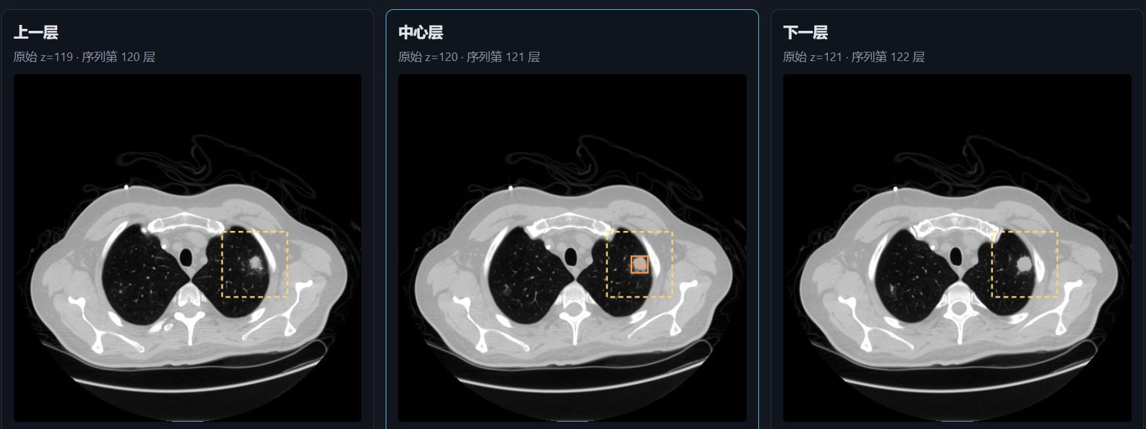
图 1 三切片输入示例

1.2 方案比较与设计特色
在方案选择中：仅仅单切片检测计算流程简单，但无法直接观察相邻层面的变化。完整三维网络可利用更多体积信息，但对数据组织和显卡计算资源要求过高。本设计沿用二维卷积网络的计算方式，将相邻轴向切片放入三个输入通道，形成 2.5D 输入。三个通道是切片信息，不是自然图像的颜色。
表 1 技术路线与本设计取舍
方案 | 信息来源 | 本设计定位
单切片 YOLO | 一个中心层 | 已准备同条件配置，严格对照训练尚未完成
三切片 YOLO11s | 真实相邻轴向层 | 主检测模型及完整 CT 验证对象
YOLO 加 ResNet18 | 检测候选局部三切片 | 作为假阳性削减的扩展对照
完整三维网络 | 三维体积或体块 | 开销巨大，训练量大，需要团队调参，多显卡分布式训练，舍弃
本设计特色：三切片输入逻辑获取上下文变化信息。经过网络查询发现，Alzahrani 和 Solaiman 采用 Faster R-CNN 与 ResNet 构成候选检测和判别流程也使用了这一想法[1]；Hendrix 等的系统采用五切片候选检测与多视图 ResNet50[2]。本设计的输入层数、分类器和数据条件均与这些研究不同，实现三切片数据构建、可靠空间坐标、模型训练及完整扫描评价。

1.3 总体流程
本设计采用三切片 2.5D 输入和候选检测方案。YOLO11s 在完整切片图像中生成疑似肺结节的位置与评分；ResNet18 对候选中心附近的局部区域进行结节与非结节二分类，承担假阳性削减任务。两者分别解决全图定位和局部判别问题，组成可比较的主检测路径与二阶段扩展路径。
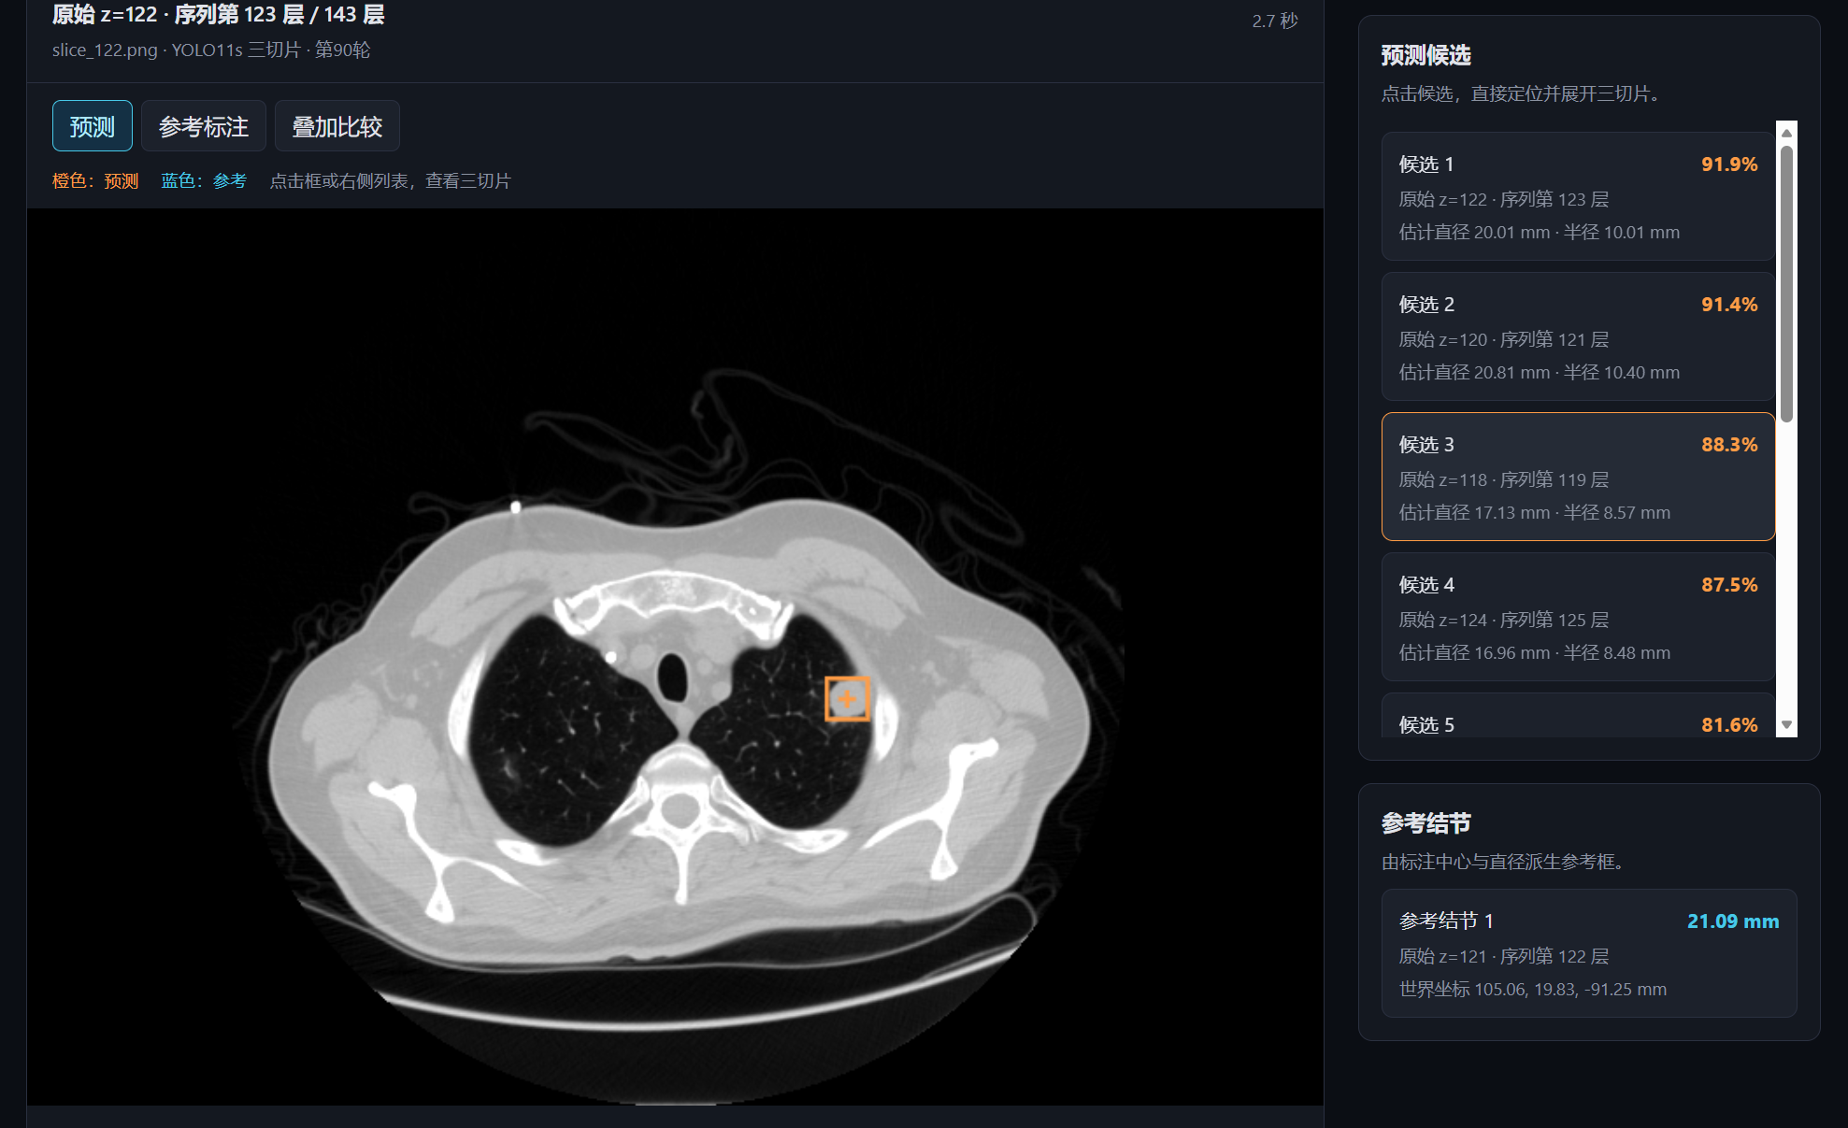
图 2 预测中心定位示例
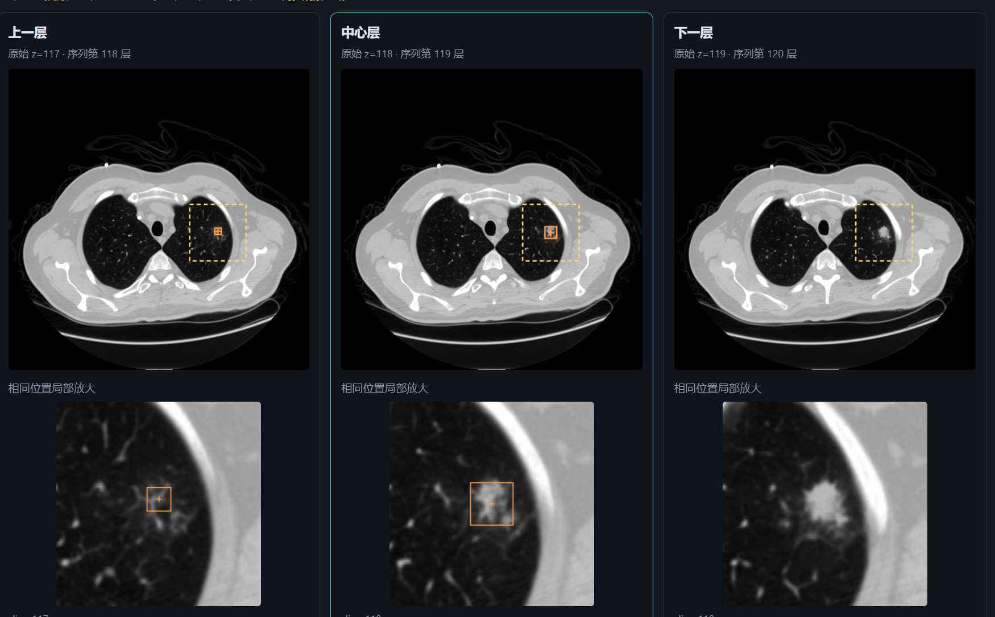
图 3 预测与同步观察区域示例
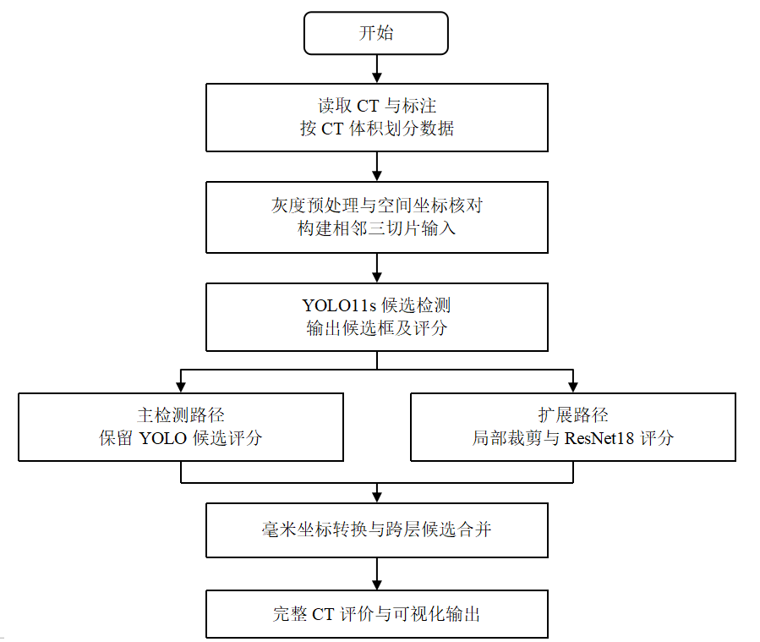
图 4 系统总体技术路线
训练阶段由标注构建监督信号，通过损失函数、反向传播和优化器更新参数。应用阶段加载已保存权重，只执行前向传播及后处理。

二、设计过程描述

2.1 数据来源
LUNA16 来自公开的 LIDC-IDRI 胸部 CT 数据，提供结节中心坐标、直径及评价材料[3]。本地下载补齐后共有 888 个 CT 体积。数据划分采用完整 seriesuid，以 CT 体积为单位固定清单，同一体积的全部切片归入同一集合。历史训练体积保持在训练集中，不把已用于训练的扫描重新放入验证或测试集合。
原先整理后的训练集包含 498 个体积；在后续实验时，需要更多训练数据，故而新增 subset7 和 subset8 共 177 个体积加入训练后，训练集扩充为 675 个体积。验证集仍为 125 个体积。subset9 中 1 个已用于观察和演示的病例单独列入演示集合，其他 87 个体积预留为独立测试。
表 2 数据划分与样本单位
集合 | CT 体积 | 纳入结节 | 检测样本或评价规模
训练 | 675 | 902 | 12,048 个三通道中心层样本
验证 | 125 | 179 | 训练切片验证 2,375 张；完整推理 33,398 层
预留测试 | 87 | 104 | subset9
演示 | 1 | 1 | 已查看病例，不计入独立测试
训练样本中，6,456 张中心层图像含目标参考框，5,592 张为背景样本。背景来自训练体积内按规则抽取的层面，并覆盖没有纳入目标标注的扫描。12,048 是抽样后的检测图像数，不是全部训练 CT 的所有原始切片数；完整验证则逐层处理所有 33,398 个中心层。验证集包含 39 例没有纳入目标结节的 CT，这些扫描仍进入误报分母。
数据清单记录完整 UID、文件来源与校验值。原始体积、训练清单、验证清单和演示清单分开保存，补充 subset7、subset8 后没有改变已有验证和测试清单。划分保证同一 CT 体积不跨集合

2.2 三切片样本构建
肺结节在相邻 CT 层面上通常具有形态连续性，而单张切片中的血管横断面也可能呈现近似圆形。本设计将中心层及其前后相邻层组成三通道输入，使二维网络能够同时观察局部层间变化。设第 z 层灰度图像为 Gz，输入为：
$X_{z} = Stack(G_{z−1}, G_{z}, G_{z+1})$ （1）
三个通道分别表示前一层、中心层和后一层，不表示自然图像的颜色。切片边界复制最近有效层，三个通道同步进行缩放与空间增强。训练框对应中心切片；相邻切片提供上下文。该方式仍使用二维卷积，不等同于完整三维卷积网络。
CT 灰度以 HU 值表示。采用 −1000 至 400 HU 窗口，将超出范围的值截断，再归一化到 0 至 1：
$U(H) = \frac{clip(H, −1000, 400) + 1000}{1400}, G(H) = floor(255 U(H))$ （2）
式中 H 为体素 HU 值，U 为归一化灰度，G 为导出的 8 位灰度。灰度映射统一了输入数值范围，保留肺部影像常用的灰度对比。导出图像为 512×512 像素，YOLO 输入按一致规则调整为 640×640 像素。

2.3 空间坐标与物理尺寸
CT 中的像素索引与毫米位置不同。设连续体素坐标为 i，原点为 o，方向矩阵为 D，体素间距为 s，则世界坐标 p 为[8]：
$p = o + D diag(s) i$ （3）
检测框先从模型输入坐标还原到原图坐标，再用框中心得到连续体素位置。像素边缘坐标与体素中心坐标的半像素约定应保持一致。只有将候选与标注转换到相同毫米坐标空间，才能进行跨层合并和中心距离评价。
本设计保留原始层间距，未将完整 CT 统一重采样到 1 mm。因而三张切片在不同扫描中覆盖的轴向厚度可能不同。ResNet18 的固定物理视野裁剪仅统一局部平面视野，不等于整幅 CT 三维重采样。

2.4 YOLO11s 算法设计与理论基础

2.4.1 网络选择与前向传播
YOLO 将目标定位与类别预测整合到一次网络前向计算中[1]。本设计采用 YOLO11s，类别为肺结节。网络从三切片输入提取特征，通过多尺度特征融合获得不同大小候选的表达，再由检测头输出框位置和结节评分。其具体结构依据 YOLO11 官方配置，而不是早期 YOLO 的固定网格与锚框描述[2]。
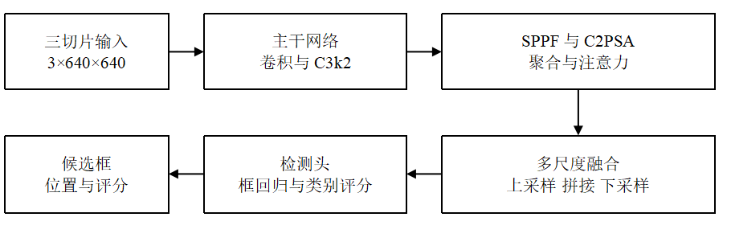
图 5 YOLO11s 前向传播示意图
卷积将邻域灰度与通道信息加权组合。设输入特征为 x，卷积核为 W，偏置为 b，二维卷积可概括为：
$z_{o,i,j} = b_{o} + \sum_{c,u,v}{W_{o,c,u,v} x_{c,i+u,j+v}}$ （4）
式中 o、c 分别为输出与输入通道索引，u、v 为卷积核位置。第一层卷积能够融合三张切片的信息；后续层提取边缘、纹理和更复杂的结构。卷积后结合批量归一化与非线性激活，YOLO 常用 SiLU 激活：
$SiLU(z) = z σ(z), σ(z) = \frac{1}{1 + e^{−z}}$ （5）
主干包含 C3k2 特征提取模块，SPPF 扩大特征聚合范围，C2PSA 引入注意力；融合结构形成步长 8、16、32 的三尺度检测特征[2]。在 640×640 输入下，其空间尺寸对应 80×80、40×40 和 20×20。多尺度输出有助于同时处理不同大小的候选，但小结节仍可能因对比度低或下采样而漏检。

2.4.2 反向传播与参数优化
前向传播计算预测，损失函数量化预测误差，反向传播则根据链式法则计算误差对各层参数的梯度[6]。为说明原理，可将网络层写成：
$z^{(k)} = W^{(k)}a^{(k−1)} + b^{(k)}, a^{(k)} = φ(z^{(k)})$ （6）
式中 a 为特征，z 为激活前的值，φ 为激活函数，W 和 b 为参数。设 δ(k) 为损失对 z(k) 的梯度，忽略分支结构时，其递推关系为：
$δ^{(k)} = {(W^{(k+1)})}^{T}δ^{(k+1)} ⊙ φ'(z^{(k)})$ （7）
$\frac{∂L}{∂W^{(k)}} = δ^{(k)}{(a^{(k−1)})}^{T}$ （8）
以上为一般层的教学表达。卷积网络对应卷积算子的梯度；特征拼接、注意力和多尺度分支由自动微分按计算图累积梯度。若用梯度下降说明更新方向，则参数沿负梯度调整；本设计实际使用 AdamW 优化器[7]。
$θ_{t+1} = θ_{t} − η_{t} \frac{{m̂}_{t}}{\sqrt{{v̂}_{t}} + ε} − η_{t} λ θ_{t}$ （9）
式中 θ 为可训练参数，η 为学习率，m̂、v̂ 为经偏差校正的一阶与二阶梯度矩估计，ε 为数值稳定项，λ 为权重衰减系数。AdamW 根据梯度历史调整步长，并将权重衰减与梯度更新分离；不进行衰减的参数组取 λ=0。
表 3 YOLO11s 训练参数设置
训练项目 | 本设计设置
初始化与训练规模 | YOLO11s 预训练初始化 100 轮 675 个训练体积
输入与批量 | 640×640 像素 批量 8
优化与学习率 | AdamW 初始学习率 0.001 预热 3 轮
增强原则 | 三个切片及标签同步变换 关闭颜色扰动与通道交换
权重选择 | 完整验证 CT 在 1 FP/scan 约束下的敏感性 最终选择第 90 轮
训练过程中切片 mAP 用于观察检测性能，完整 CT 的结节级指标用于主权重选择。验证仅计算指标，不通过反向传播更新权重。

2.4.3 YOLO11s 训练程序流程
训练程序的关键控制逻辑为批次循环与轮次循环。每个训练批次依次完成前向传播、损失计算、反向传播和参数更新；验证结束后记录结果并判断是否继续训练。该流程可代替报告中的训练代码。
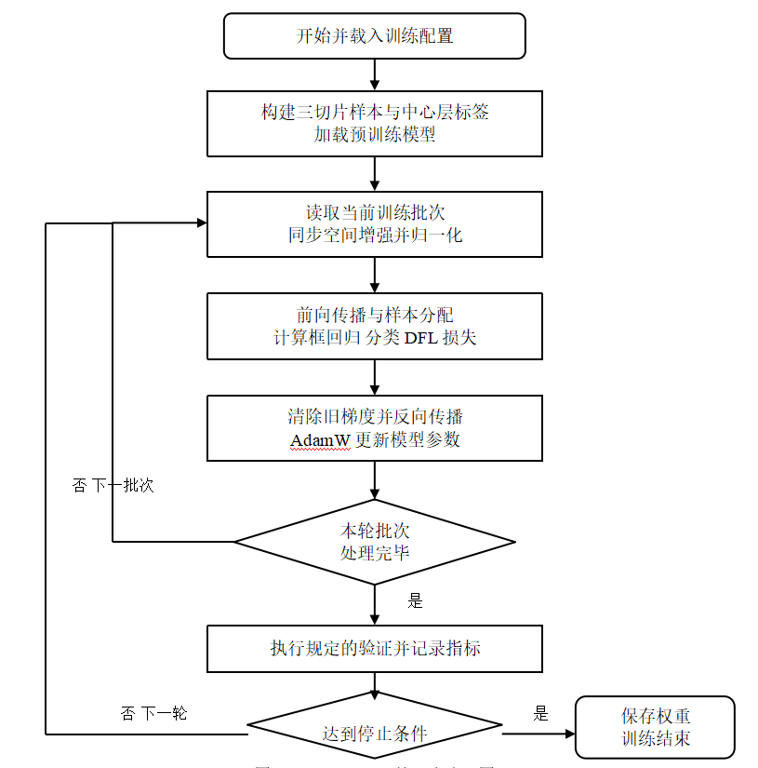
图 6 YOLO11s 训练程序流程图
停止条件包括达到轮次上限或满足预设的完整 CT 评价早停规则。保存的训练结束权重与最终选用权重可以不同，本设计采用完整 CT 评价表现更好的第 90 轮权重。

2.5 完整体积推理与候选合并算法
应用阶段对完整 CT 的每个中心层构建三切片输入，使用训练完成的 YOLO11s 权重生成二维候选。推理只执行前向传播，不计算用于更新权重的梯度。候选起始评分阈值为 0.01，切片内 NMS 的 IoU 阈值为 0.70，单层候选上限为 300。

2.5.1 切片内非极大值抑制
同一目标附近可能产生多个重叠框。非极大值抑制 NMS 先选出评分最高的框 Bm，再删除与其高度重叠的候选，随后对余下框重复操作：
$remove B_{i} if IoU(B_{i},B_{m}) > τ_{NMS}$ （10）
NMS 解决同一切片内重叠框的重复输出问题。它不判断影像是否为真实结节，也不能直接消除血管等结构造成的假阳性。此类候选需要局部分类与阈值筛选进一步判别。

2.5.2 毫米空间的跨层合并
相邻层检测到同一结节时，会产生多个二维候选。先将各候选中心映射到 CT 的三维毫米坐标，再按 YOLO 评分从高到低选取尚未分组的种子。设种子中心为 pm，候选中心为 pi，则本设计的归组条件为：
$\sqrt{\sum_{k=1}^{3}{{(p_{i,k}−p_{m,k})}^{2}}} ≤ 3 mm$ （11）
将满足条件且尚未分组的候选归入种子组，组中心保持为种子中心。该规则按种子距离分组，不采用连续相连即可加入的链式合并，因此可避免组范围无约束地延长。组评分为各成员相应路径评分的最大值：
$S_{group} = max \{ s_{j} : j ∈ group \}$ （12）
对主检测路径，sj 为 YOLO 评分；对二阶段对照路径，sj 可为 YOLO 与 ResNet18 的乘积评分。分组保持相同空间规则，使两条路径能进行一致的结节级评价。
3 mm 是工程后处理参数，不表示结节直径。过近的不同结节可能被合并，较长结节也可能产生多个候选组。因此需要保留成员位置用于结果核对。跨层合并属于候选关联，不产生结节轮廓或精确三维分割。

2.6 ResNet18 扩展实验
扩展路径在候选中心附近裁剪固定 50 mm 物理视野，将三个相邻轴向层重采样为 3×96×96 张量，再由 ResNet18 输出结节概率。固定视野不随真实结节直径变化，避免推理时借用未知标准答案。ResNet18 采用残差结构[5]，输入归一化与训练一致。

2.6.1 ResNet18 前向传播与反向传播
以候选中心为基准，在三个相邻轴向层裁剪固定 50 mm 平面视野，重采样为 3×96×96 的局部张量。固定视野与真实结节直径无关，使推理无需知道标准答案。输入灰度范围和归一化参数保持与分类器训练一致。
经过残差特征提取后，全局平均池化将每个通道的空间响应汇总为一个值。设第 c 个通道特征为 Ac，特征图尺寸为 Hf×Wf，则：
$v_{c} = \frac{1}{H_{f}W_{f}}\sum_{i=1}^{H_{f}}{\sum_{j=1}^{W_{f}}{A_{c,i,j}}}$ （13）
512 维汇总特征经全连接层得到两个 logit a0、a1，分别对应非结节和结节。Softmax 将其转换为两类评分，取结节评分 p1：
$p_{1} = \frac{e^{a_{1}}}{e^{a_{0}} + e^{a_{1}}}$ （14）
训练采用两类交叉熵；现有分类器使用 0.05 的标签平滑。设真实类别为 y，平滑系数为 εs，类别数为 2，则目标分布与平均损失写为：
$q_{i,c} = (1−ε_{s}) 1[y_{i}=c] + \frac{ε_{s}}{2}$ （15）
$L_{ResNet} = −\frac{1}{N}\sum_{i=1}^{N}{\sum_{c=0}^{1}{q_{i,c} ln p_{i,c}}}$ （16）
式中 N 为批次样本数，指示函数 1[y=c] 在条件成立时取 1。模型若把非结节赋予较高结节评分，会产生较大的分类损失；反向传播将这一误差传回特征提取层。
对于恒等捷径的残差块，令 u=x+F(x)，则按链式法则：
$\frac{∂L}{∂x} = {(I + \frac{∂F}{∂x})}^{T} [\frac{∂L}{∂y} ⊙ ReLU'(u)]$ （17）
I 表示恒等映射的雅可比矩阵。捷径提供了不必穿过残差分支全部变换的梯度通路，使较深网络更容易优化，缓解深度增加引起的训练退化。投影捷径时，I 换为投影的雅可比矩阵。残差连接改善训练条件；假阳性削减则来自有监督的结节与非结节判别，两者作用应分别说明。

2.6.2 ResNet18 假阳性削减程序流程
以下流程显示网页扩展模式的局部分类与阈值控制。完整 CT 离线对照可保留全部分类评分，按乘积评分形成 FROC 操作点；两者均应使用相同的局部裁剪和输入归一化。
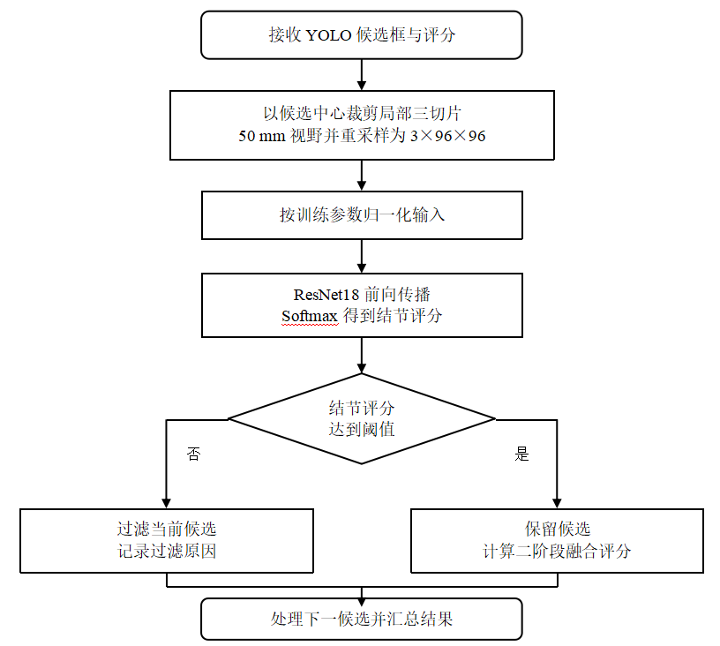
图 7 ResNet18 候选分类与假阳性削减流程图

三、设计结果

3.1 实验环境与评价定义
实验在 NVIDIA GeForce RTX 4060 Laptop GPU 上执行，实际环境为 PyTorch 2.11.0+cu128、CUDA 12.8、Ultralytics 8.4.60。完整验证逐例处理 125 个 CT 体积，并核对全部 33,398 个中心层的完成记录。原始数据与冻结划分、旧模型和新模型分别记录校验值，本轮没有通过修改旧权重改变对照结果。
设预测中心为 p，真实结节中心为 g，标注直径为 d，式（18）给出本轮的严格命中条件。重复命中同一纳入结节只贡献一个 TP，其余重复命中按官方脚本规则忽略；命中排除标注的候选不计 TP 或 FP。排除标注中直径未知的情况按评价脚本使用 10 mm 直径。未检出的纳入结节仍计入 FN 和 179 个目标的分母[2]。
$‖p − g‖₂ < d / 2$ （18）
敏感性也称检出率，按式（19）计算；平均误报按式（20）计算。FP/scan 是每个完整 CT 扫描的平均误报数，不是每秒或每张切片的误报数。平均不超过 1 次不表示每个病例都最多出现一个误报，某些扫描可以出现多个。
$Sensitivity =\frac{TP}{TP + FN}$ （19）
$FP/scan =\frac{总 FP}{完整 CT 数}$ （20）
FROC 表示不同评分阈值下敏感性与平均误报的关系。按照 LUNA16 评价定义，读取 0.125、0.25、0.5、1、2、4、8 FP/scan 七个操作点的敏感性并取平均得到 CPM[6]。本轮按完整 CT 有放回抽样 1,000 次计算置信区间，并对 Python3 迁移后的评价曲线与官方规则实现作一致性核对。

3.2 完整 CT 检出率变化与权重选择
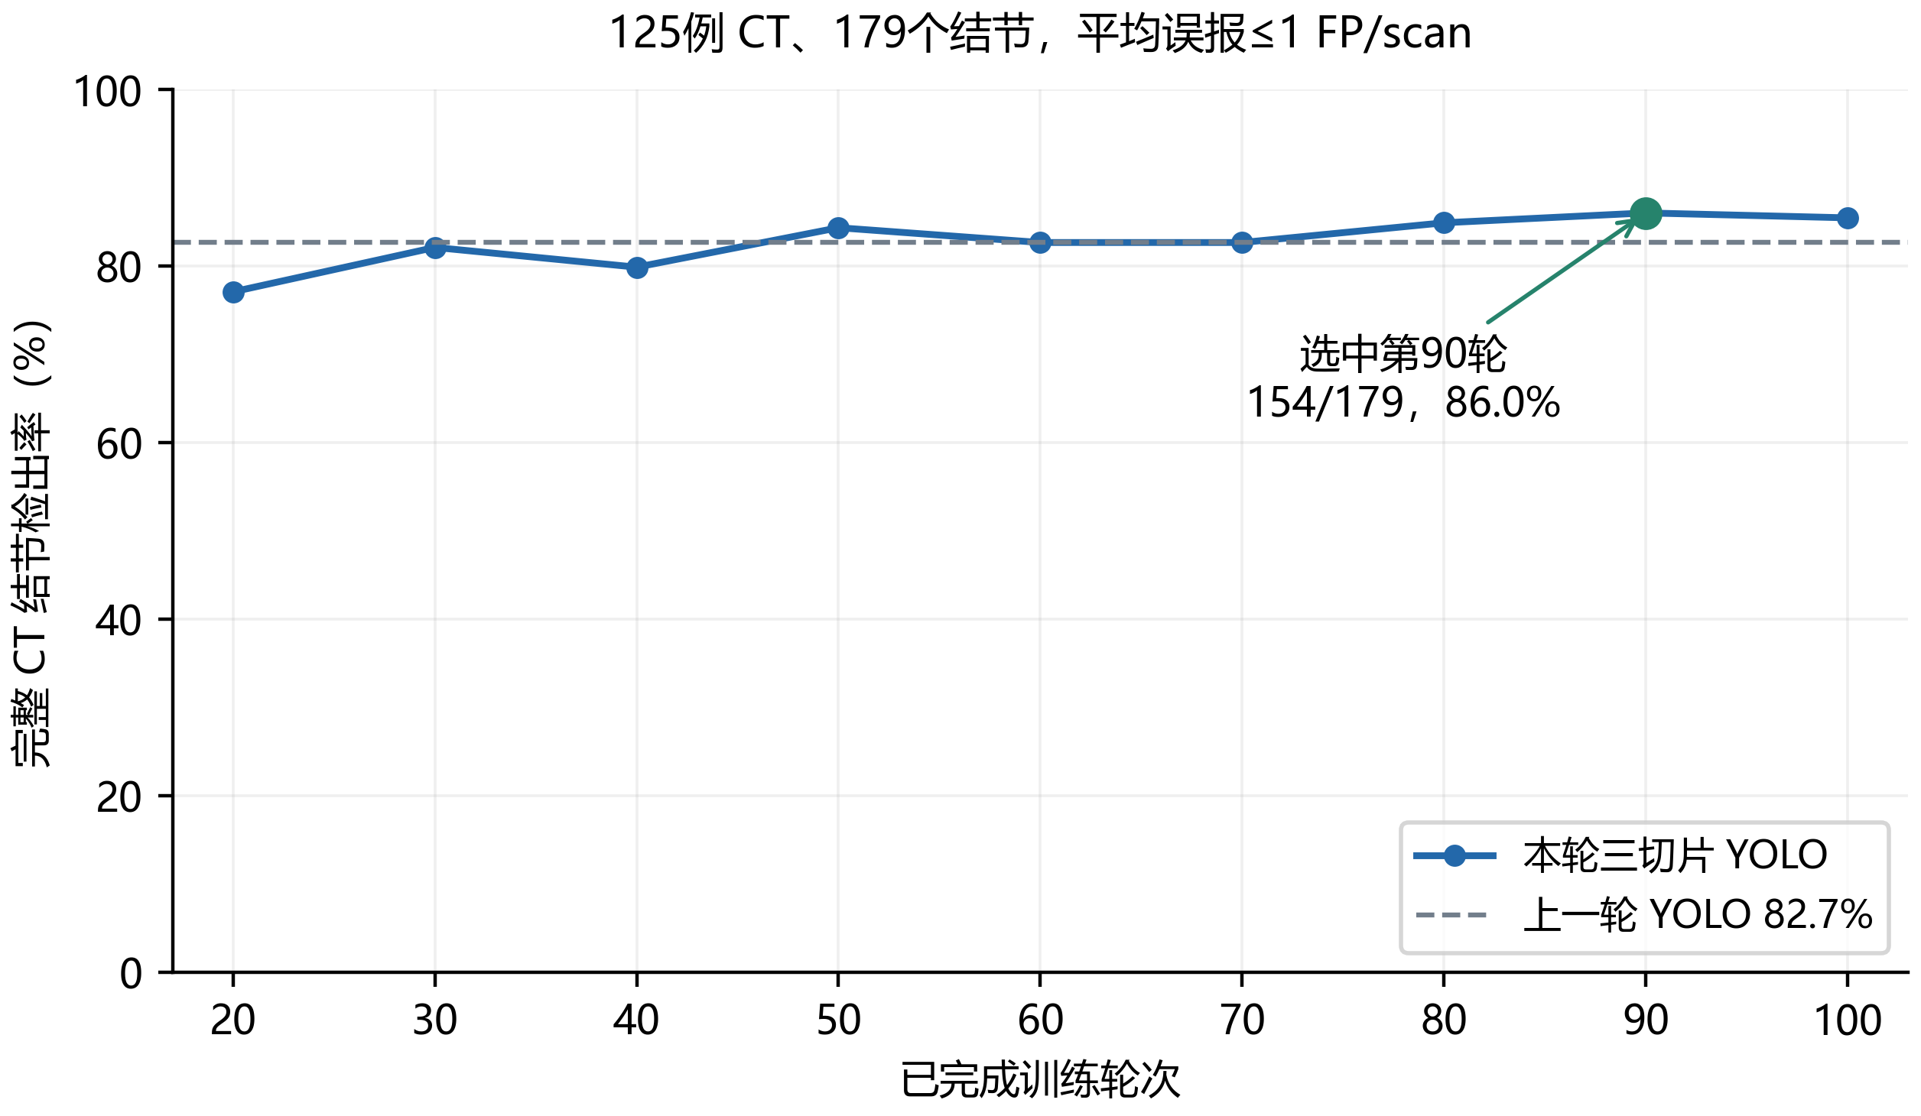
图 8 完整 CT 在平均误报不超过 1 FP/scan 时的检出率变化
图 8 只绘制实际执行完整评价的第 20、30、40、50、60、70、80、90、100 轮，共九个点。每个点均以相同的 125 个 CT、179 个结节为分母，并在各自的可实现评分阈值下满足总 FP 不超过 125。没有完整评价的轮次不补造检出率；点间连线仅便于观察趋势。灰色虚线是上一轮三切片 YOLO 在相同流程中的 82.68%。
第 20 轮检出 138 个结节，77.09%；第 50 轮升至 151 个，84.36%；第 60、70 轮均为 148 个，82.68%。第 80 轮检出 152 个，第 90 轮检出 154 个，达到本轮最高的 86.03%；第 100 轮为 153 个，85.47%。因此最终采用第 90 轮，而不是把训练结束轮次当作最佳轮次。
切片 mAP50–95 的最高记录出现在第 28 轮，为 0.37843；但该权重在完整 CT 的同一误报约束下只检出 143 个结节，检出率为79.89%。第 90 轮的切片 mAP50–95 为 0.34800，完整 CT 检出数却更高为86.03% 。考虑到该系统是为医疗检测检测出更多样本，辅助医生防止漏检，故而应该以检出率为标准，最终选定90轮为最优权重。

3.3 同条件模型对照
表 4 同一完整验证集在平均误报不超过 1 FP/scan 时的结果
模型 | TP | FP | FN | 检出率 | FP/scan | CPM
第一轮轮 YOLO（498例） | 148 | 125 | 31 | 82.68% | 1.000 | 0.7869
第一轮 YOLO＋扩充 ResNet | 150 | 125 | 29 | 83.80% | 1.000 | 0.8077
第二轮 YOLO（第90轮） | 154 | 121 | 25 | 86.03% | 0.968 | 0.7749
第二轮YOLO＋扩充 ResNet | 147 | 120 | 32 | 82.12% | 0.960 | 0.7765
表4中的上一轮 YOLO 是使用 498 个训练体积得到的三切片模型；新 YOLO 使用 675 个训练体积，并按完整 CT 指标选中第 90 轮。两条 ResNet 扩展路径使用同一个扩充训练后的现有 ResNet18。输入窗口、推理尺寸、候选起始阈值、NMS、三维合并、排除规则与验证体积均一致；每条路径在验证集上选择满足误报约束的操作点。
新 YOLO 从 148 个检出增至 154 个，净增加 6 个，敏感性提高 3.35 个百分点；漏检由 31 个降至 25 个，总误报由 125 个降至 121 个，即 0.968 FP/scan。该操作点的组评分阈值为 0.57053，必须与当前冻结的预处理、NMS 和 3 mm 分组规则一起使用。
新模型的 CPM 为 0.77494，上一轮为 0.78691，下降约 1.20 个百分点。虽然 1 FP/scan 附近有所改善，七个操作点的平均表现没有提高，因此总体结论是提升有限。1 FP/scan 敏感性的 95% 置信区间约为旧模型 75.33%–90.06%、新模型 78.03%–91.10%；
现有 ResNet 接到新 YOLO 后，在自己的操作点检出 147 个结节、产生 120 个误报，敏感性 82.12%。相较新 YOLO 单独使用，仅少 1 个误报却少检出 7 个结节，因而没有作为当前主检测路径。这个结果反映的是固定分类器对新候选的适配，但不代表所有二阶段网络或重新构建新候选训练样本后都不会改善。

3.4 漏检变化与结节尺寸
逐结节核对显示，两个 YOLO 共同检出 141 个结节，新模型另外检出 13 个旧模型未检出的结节，同时漏掉 7 个旧模型曾检出的结节；两个模型都漏掉 18 个。
表 5 同一操作点按标注直径分组的 YOLO 检出情况
标注直径 | 真实结节数 | 上一轮检出 | 本轮检出 | 本轮漏检
小于 5 mm | 55 | 39 | 42 | 13
5 至小于 10 mm | 81 | 74 | 76 | 5
10 mm 及以上 | 43 | 35 | 36 | 7
合计 | 179 | 148 | 154 | 25
新模型仍漏检 13 个小于 5 mm 的目标，小结节占其漏检的一半以上；但也漏掉 7 个不小于 10 mm 的结节。在候选起始阈值 0.01 与固定合并规则下，第 90 轮候选池能覆盖 172/179 个真实结节，仍有 7 个结节在候选池中未命中。1 FP/scan 操作点最终检出 154 个，说明还有 18 个候选池可命中的结节因评分与误报约束未被保留。

3.5 数据与工程核对
数据层面核对了同层多目标合并、完整 UID、划分互斥和坐标往返。新增 subset7、subset8 后，原验证、测试与演示清单保持不变。推理层面记录每个体积的层数、候选数、物理中心、三维分组成员和模型文件校验值；评价层面保留逐结节命中、漏检、未匹配与排除记录。最终表中的 TP、FP、FN 已与保存的逐项记录核对。
保存为 best_center.pt 的主权重与第 90 轮源权重逐参数核对一致，其文件校验值列于附件清单后。mAP 最佳权重、最后权重和每个完整评价轮次的检查点另行保存，避免把名称为 best.pt 的 mAP 权重误当作完整 CT 最优权重。新权重尚未替换旧网页运行副本的默认权重。

四、总结
本课程设计完成了一个基于 YOLO11s 3-Slice 2.5D 思路的 CT 肺结节辅助检测系统原型。系统从医学仪器软件角度出发，将医学图像数据预处理、深度学习目标检测、后端接口服务和前端可视化展示整合到同一个项目中，形成了较完整的“输入—处理—分析—显示”闭环。
在模型设计上，使用三张连续切片构造 RGB 输入，使模型能够获得一定层间上下文。这种方案实现成本较低，适合课程设计和本科阶段项目展示，也有助于理解医生连续阅片和模型输入设计之间的联系。
本设计得到的最优模型数据为：检出率86.3%，mAP50-95为0.3632，mAP50为0.68。
最终网页端系统流程图如下：
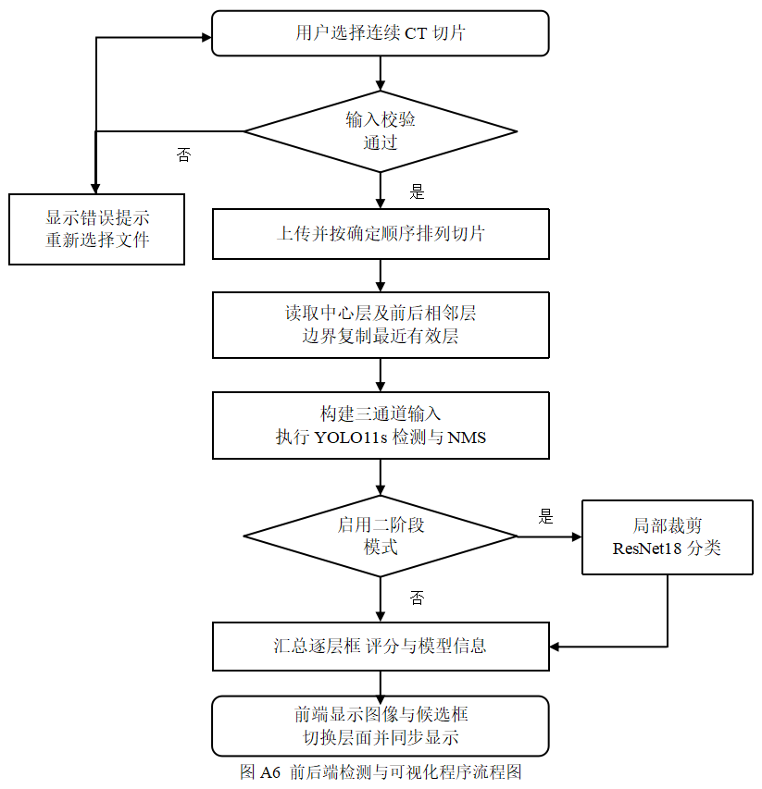
图 9 前后端检测与可视化程序流程图
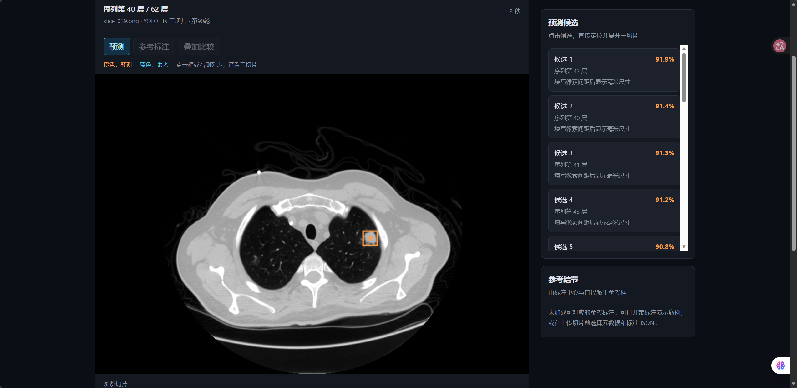
图 10 Web 端检测结果示例
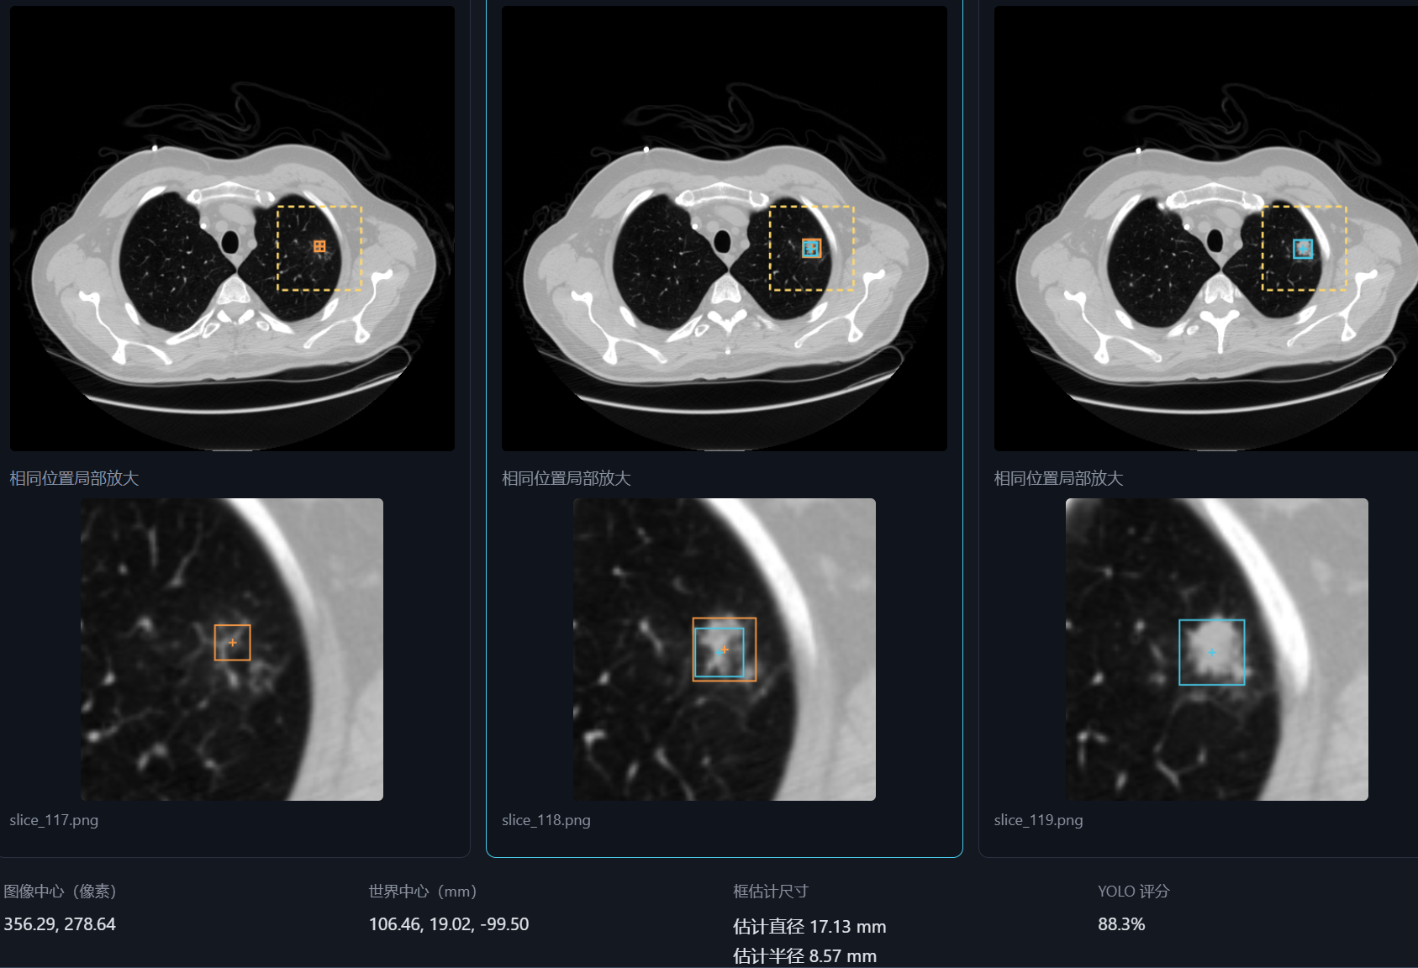
图 11 病灶位置弹出与预测示例

参考文献
[1] ALZAHRANI T, SOLAIMAN S. Accurate Detection of Pulmonary Nodule and False Positive Reduction with Faster R-CNN and ResNet Models[J]. International Journal of Computer Science and Network Security, 2025, 25(2): 1–10. DOI: 10.22937/IJCSNS.2025.25.2.1.
[2] HENDRIX W, HENDRIX N, SCHOLTEN E T, et al. Deep learning for the detection of benign and malignant pulmonary nodules in non-screening chest CT scans[J]. Communications Medicine, 2023, 3: 156. DOI: 10.1038/s43856-023-00388-5.
[3] SETIO A A A, TRAVERSO A, DE BEL T, et al. Validation, comparison, and combination of algorithms for automatic detection of pulmonary nodules in computed tomography images: The LUNA16 challenge[J]. Medical Image Analysis, 2017, 42: 1–13. DOI: 10.1016/j.media.2017.06.015.
[4] SimpleITK. Fundamental Concepts[EB/OL]. [2026-10-13]. https://simpleitk.readthedocs.io/en/master/fundamentalConcepts.html.
[5] HE K, ZHANG X, REN S, et al. Deep Residual Learning for Image Recognition[C]//Proceedings of the IEEE Conference on Computer Vision and Pattern Recognition. 2016: 770–778.
[6] LUNA16 Challenge Organizers. Evaluation[EB/OL]. [2026-10-13]. https://luna16.grand-challenge.org/Evaluation/.
[7] Ultralytics. Model Training with Ultralytics YOLO[EB/OL]. [2026-10-13]. https://docs.ultralytics.com/modes/train/.

